教学名师
袁慧玲教授
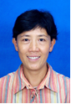
袁慧玲，女，汉族，1964年2月生、菏泽家政职业学院家政管理系系主任，教授，兼任中国家庭服务业协会老年分会会员、国家职业技能鉴定考评员，山东省老年服务与管理专业教学指导委员会会员。主持家政服务、老年服务与管理专业建设，家政服务专业被评为省级特色专业，教学团队被评为院级教学团队，老年服务与管理专业被评为院级特色专业。参与建设的护理专业被评为院级特色专业。
主持省级课题：临床护理文化与高职院校校园文化对接研究、职业教育现代家庭服务类专业教学实施规范的研究、高职家政专业护理职业技能培养研究、高职家政服务专业双证书课程与实践。在国家级核心期刊上独立发表《高职护理实训与临床护理岗位工作方式对接研究》、《高职基础护理学课程建设创新研究》，独立发表《职业院校家政专业人才“双证书”培养模式探析》、《高职护理专业学生心理护理技能的培养》、《高职护理专业课程学习需求调查分析》等多篇论文。
主编国家规划教材《护理礼仪与美学》、《老年人活动组织与策划》，主编人社部资格证书培训教材两部：《养老护理员》、《家政服务员》。并参编《护理学基础》、《家庭护理》等护理学科教学大纲和考试大纲的制定和修订。

刘连英教授
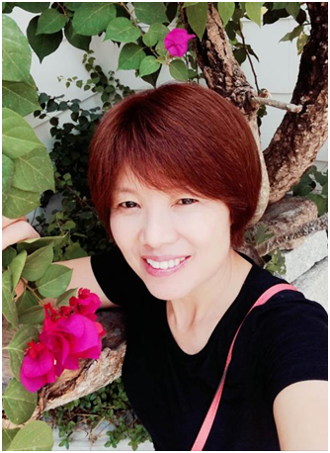
刘连英，女，1967年12月出生，山东省成武县人，医学学士，教育管理硕士，教授，现为菏泽家政职业学院口腔专业带头人，医学康复系教管科长，全国口腔修复体制作工职业技能鉴定评定专家，山东省卫生职业教育专业建设指导委员会口腔医学类专业委员,菏泽市口腔医学会副会长,中华医学会菏泽口腔分会委员,菏泽市人民政府应急专家,单县第十七届人大代表,菏泽家政职业学院学术委员会委员。主授《口腔内科学》、《口腔固定修复工艺技术》等口腔医学技术专业主干课程。

刘持旺教授
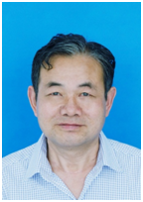
刘持旺，男，56岁，菏泽家政职业学院护理系外科教研室主任，外科教授，1985年7月菏泽医学专科学校医疗系毕业，主要从事临床普外科工作，自2000年4月以来，主要从事肛肠外科工作；2011年5月经山东省教育厅批准，主持了我校首例临床课题《肛垫回复加微创侧切肛门内括约肌治疗环状混合痔的临床研究》并于2015年9月获得山东高等学校优秀科研成果奖自然科学类二等奖（主持人），论文《经会阴横切口横缝肛提肌治疗直肠前突性功能性便秘》在2014年9月获得菏泽市自然科学优秀学术成果奖二等奖（位次1/2），论文《盲视下微创侧切肛门括约肌治疗陈旧性肛裂66例》在2013年7月获得菏泽市自然科学优秀学术成果奖三等奖（位次1/2），参与课题《卫生职业院校“双师型”教师在职培养体系建设研究》在2018年4月获得山东省职业教育教学成果二等奖（位次4/11），2013年获得国家发明专利一项，实用新型专利一项（均为专利权人）；近6年来，在国家级杂志上发表论著11篇，其中核心期刊5篇，发表论文5篇，16篇全部是临床外科论文；2014年9月获得菏泽家政职业学院第二届教学名师、优秀教师称号，近5年来的教评多数为一等奖。

杨先梅教授
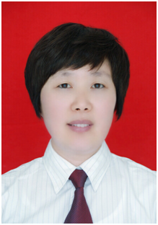
杨先梅，病理学教师，教授，教务处副处长。山东省优秀教师，菏泽市教学能手、骨干教师，单县专业技术拔尖人才，学院教学名师、优秀教师、先进工作者，优秀共产党员，县、市党代表。
先后担任过病理学、生物学、内科护理学、五官科护理学等课程的教学工作，所教课程深受学生喜爱。先后参加了学历提升、国内访问学者学习、国家骨干教师培训等活动，业务素质和教学能力显著提高，在省、市教学比赛中多次获奖。近年来，先后发表论文10余篇；主持、参研课题8项；主参编国家规划教材多部。
积极担任班主任工作，所带班级无论班风、学风都得到师生的一致好评，被评为学院模范班级、市优秀班集体，本人曾荣获“山东省职业教育优秀班主任”称号。
田险峰副教授
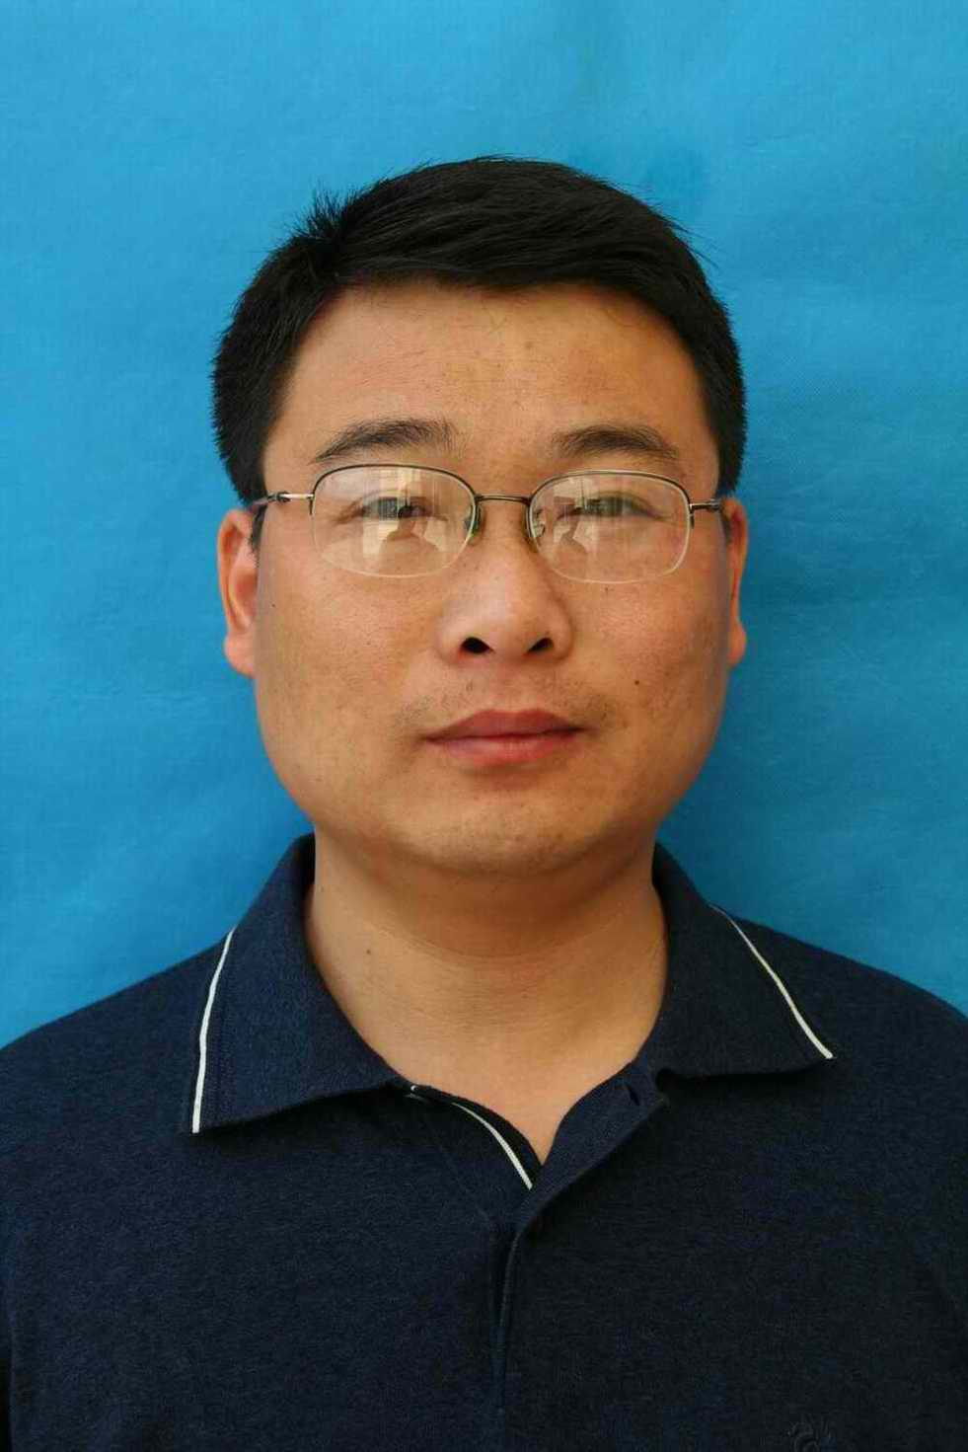
田险峰，男，汉族，46岁，山东单县人，大学本科学历，硕士学位，北京大学访问学者，药理学副教授，校级教学名师，从事教学工作24年。2015年赴德国参加高职教学培训。兼任山东省职教学会师资培训工作委员会委员及山东省卫生专指委药学类专业分委会委员。
近年来公开发表论文论著5篇（部），主编参编规划教材8部，主持参与省市级科研教研课题7项，其中获得菏泽市自然科学优秀学术成果奖二等奖2项，菏泽市科技进步奖三等奖1项，山东省五年制高职康复治疗技术专业及三年制康复技术专业教学指导方案制定主要参与人。教学及管理工作突出，多次获得教评一、二等奖，先进工作者等。

张宝玉副教授

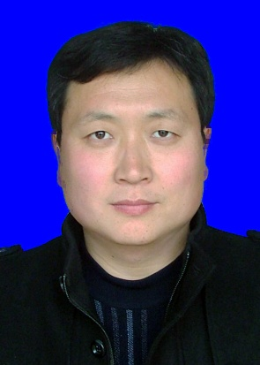
张宝玉，男，1978年4月出生，汉族，中共党员，副教授，东北林业大学计算机技术专业工程硕士。主要从事计算机应用基础、文秘与办公自动化、酒店信息管理等课程的教学与研究工作。
山东省职业教育精品资源共享课《计算机应用基础》主持人，山东省职业教育教学改革研究项目《职业院校康复技术专业微课程的建设与应用》主持人，中国职业技术教育学会德育工作委员会/教育部职业技术教育中心研究所联合立项研究项目《SYB创业培训在高职院校中的应用研究》主持人，菏泽市黄炎培职业教育创新创业大赛优秀指导教师，主编教材《计算机应用基础项目教程》，参编《计算机应用基础（“十二五”职业教育国家规规划教材）》等四部计算机相关教材，共发表教学与科研论文15篇。
兼任中华医学会教育技术分会职业教育组委员、山东省职业技术教育学会职业院校信息化工作委员会委员，国家职业技能鉴定质量督导员、山东省普通话水平测试省级视导员、创业咨询师（三级）。

